2020-JP-04-deu Schwere Vergleiche
6yo–8yo:  – | 8yo–10yo:  – | 10yo–12yo:  hard | 12yo–14yo:  medium | 14yo–16yo:  – | 16yo–19yo:  –
Answer Type: Multiple-Choice with Images
Categories (click to choose):  ☑ algorithms and programming  ☑ data structures and representations |  |  | ☐ computer processes and hardware  ☐ communication and networking  ☐ interactions, systems and society

Body
Fünf Kisten sind mit fünf unterschiedlichen Symbolen gekennzeichnet: , , ,  und .
Mit Hilfe einer Waage werden jeweils zwei Kisten verglichen. Der folgende Vergleich ergibt beispielsweise, dass schwerer als ist:

Es werden insgesamt fünf Vergleiche gemacht:
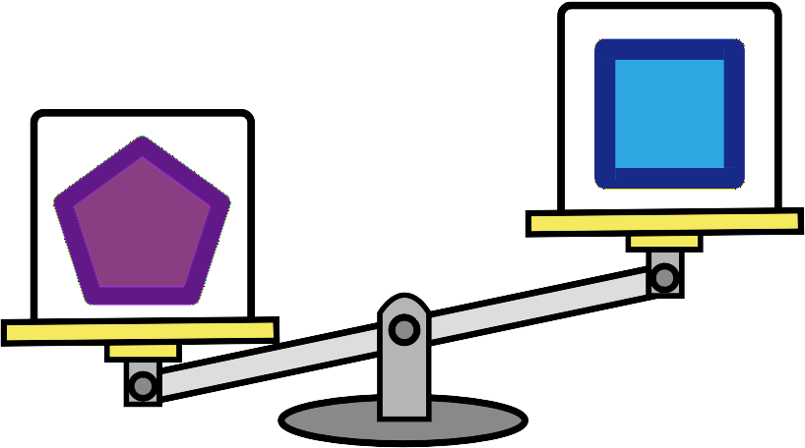

Question / Challenge
Welche Kiste ist am schwersten?

Answer Options / Interactivity Description
A) | B) | C) | D) | E)

Answer Explanation
Die Kiste C) mit dem Pentagon ist am schwersten.
Die folgende Abbildung enthält vier der fünf gemachten Vergleichen und alle fünf Kisten.
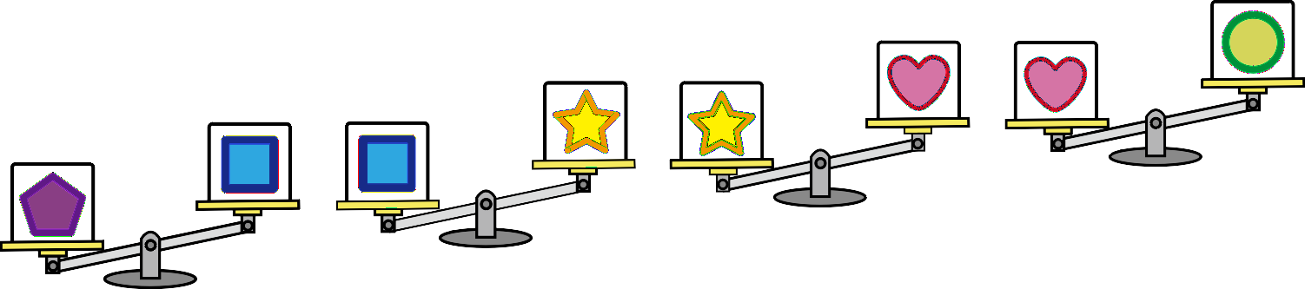

Damit sieht man sofort: Die Kiste mit dem Pentagon ist schwerer als die Kiste mit dem Quadrat . Die Kiste mit dem Quadrat ist schwerer als die Kiste mit dem Stern . Die Kiste mit dem Stern ist schwerer als die Kiste mit dem Herz . Und die Kiste mit dem Herz ist schwerer als die Kiste mit dem Kreis .
Daraus kann man jetzt schliessen, dass die Kiste mit dem Pentagon schwerer ist als alle anderen. Dies liegt an einer spezielle Eigenschaft des Vergleichens von Gewichten:
Wenn A schwerer ist als B und B schwerer als C, dann ist auch A schwerer als C.
Diese sehr einleuchtende Eigenschaft nennt man Transitivität.
Übrigens gibt es einen cleveren Weg, diese Aufgabe abkürzen. Da nach der einen schwersten Kiste gesucht wird, reicht es, einfach nach der Kiste suchen, die keinmal leichter als eine andere Kiste ist, und das ist nur die Kiste mit dem Pentagon .

It’s Informatics
Letztlich geht es in dieser Aufgabe darum, irgendwelche Objekte zu sortieren. Zum Sortieren benützt man in der Informatik häufig spezielle Graphen, die aus Knoten (den zu sortierenden Objekten) und Kanten (Vergleichen zwischen zwei Objekten) bestehen. Die Objekte sind in dieser Aufgabe die Kisten und die Vergleiche sind die Wägungen. Wenn man die Kanten als Pfeile zeichnet, die auf das schwerere Objekt zeigen, dann sieht der Graph für diese Aufgabe so aus:
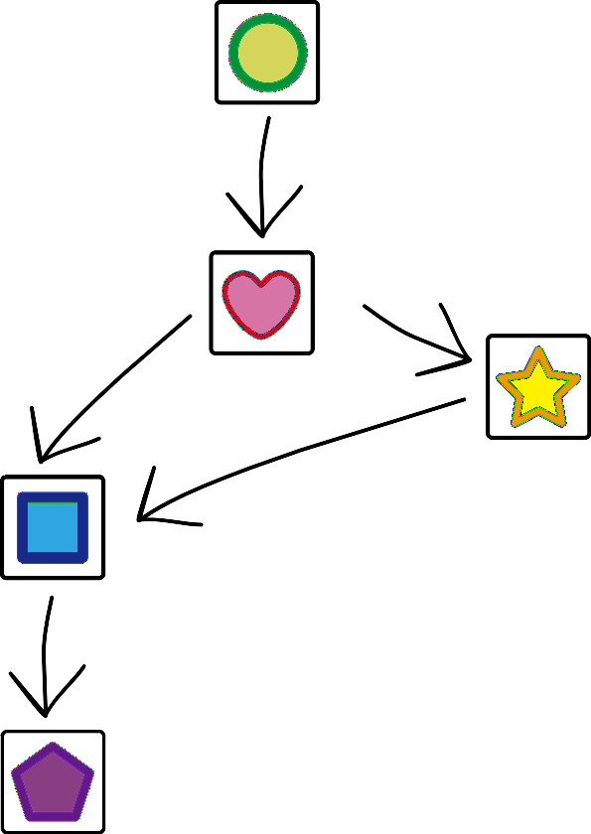
Die Objekte sollen jetzt so in einer Reihe angeordnet werden, dass die Pfeile immer nur von den Objekten weiter links zu Objekten weiter rechts gehen. Eine solche Anordnung nennt man dann eine topologische Sortierung. Eine topologische Sortierung erhält man sehr einfach, indem man immer wieder einen Knoten aus dem Graphen herausnimmt, auf den kein Pfeil zeigt, und die herausgenommenen Knoten in dieser Reihenfolge hintereinander stellt.
Aber Achtung: Nicht zu jedem Graphen gibt es eine topologische Sortierung. Zum Beispiel existiert keine, wenn es irgendwo drei Kanten gibt, die im Kreis zeigen.

Keywords and Websites
Transitivität, Graph, topologische Sortierung
https://de.wikipedia.org/wiki/Transitive_Relation
https://de.wikipedia.org/wiki/Graph_(Graphentheorie)
https://de.wikipedia.org/wiki/Topologische_Sortierung

Wording and Phrases
Schwerer sein – I chose to use «heavier» as an adverb and not as an adjective because then it's simpler to make a uniform formulation for the comparison of two boxes as well as finding the box which his the most heaviest.
Vergleich – to compare the weight of two boxes by using the scale
Ein Knoten auf den kein Pfeil zeigt – instead of formulating it as a «Knoten ohne Vorgänger» I chose this simpler formulation because otherwise the concept of a «Vorgänger» would have to be introduced first.
Objekt: Knoten/Kiste
Vergleich: Kante/Wägung
Topologische Sortierung: Eine lineare Anordnung, die die durch den Graphen vorgegebenen Eigenschaften erfüllt.

Comments
This quiz was originally created by the student in Hakuyo High School, Japan
By: Pieter Waker (svn: waker) on 2020-04-19 Non-assigned review Rating as is: 4/6 Potential: 6/6
It's informatics section: Great as it is now
Lovely task.
This task should be used for more than one level!
Some improvements to the text suggestions:
There are five blocks, each of which has different weight.
By using a balance scale, you obtained five results as depicted below.
Question / Challenge
Which is the heaviest block??
By: moon (svn: moon) on 2020-04-30 Non-assigned review Rating as is: 3/6 Potential: 4/6
It's informatics section: Can be improved
1. [AGE] Younger students seem suitable to solve.
2. [IDEA] It seems to be a problem that shows basic computing operations well.
3. [TEXT] It is described in easy sentences at an appropriate level.
4. [EXPL] In addition to the description now, it would be good to explain the order of the weights of the five marks.
8. [NAME] There are no keywords and websites, wording and phrases, comments. This is an essential part of understanding the problem.
9. [OTHER]It is suggested to make the conditions of the problem more complicated. For example, it is possible to present a situation in which any two weights among the five marks cannot be determined, and apply them as 'don't care' conditions to solve the problem.
Wolfgang Pohl, pohl@bwinf.de, Date (2020-05-19), Amended the task as follows:
- Example for comparison given, because kids might not know about balance scales.
- Renamed “marks” to “boxes”; the images are 2D only, but could well be boxes, and boxes have a weight. Note that the task needs a new title now, see above.
- The explanation presents a “smart” way of thinking about the solution.
- The II text tries to address the students as well and is a little bit more elaborate.
Pre-D-A-CH-HU:
- CD: This would be the opportunity to display the weight relations in a graph … do it for the AE!!! Making structures visible is a classic CT topic and we must not miss it here! And don’t talk about “sorting” too much in the II but rather about transforming relations into a graph and applying a classical graph algorithm here (in this case: find a root in a directed graph).
- SD: noch ein 6. Vergleich mit der 5-eckigen Box unten? Schwierigkeit 8-10 medium
- ZP: “expl.” erweitern,
- WP: Very nice easy task.
D-A-CH-HU:
- s. Kommentare im Bewertungsdokument
Christian Datzko, christian@bebras.services, 2020-07-12:
- The example comparison is the same as one of the five comparisons made in total. The example comparison is repeated as one of the five comparisons. I chose not to mention this, because without realizing it it's also fine and if a student accidently takes the example also into account it doesn't make a difference, because it's one of the other comparisions.
- I chose to explicitely name the term transitive although it's probably beyond the language that the students at target age have heard of (and maybe even some teachers). However, this is a crucial piece of information which comes naturally for the student that solves it but that isn't a given for each and every situation or comparison.
- I chose to give two graphs for this problem: the graph in the Answer Explanation relates the comparisons (as nodes) with each other while the graph in the It's Informatics compares the objects (as nodes) with each other. This is done on purpose: the graph with the comparisons as nodes is likely more close to the student's point of view while the graph with the objects as nodes is closer to how a computer scientist would model this situation. Such an example is a good chance to suggest alternate views on models to sutdents.
- For the «It's Informatics» I chose not to introduce the difference between an undirected and a directed graph, because the difference is not vital to this task and any relationship between nodes is obviously a directed relationship so it comes natural that this (type of a) graph is directed.
- Although a topological sort is quite an advanced theoretical concept taking into account the target age, I chose to name it anyway: first of all it's always better to name a certain concept explicitely rather than just saying «computer scientists can solve this problem» or «a computer can somehow model this» and secondly is this concept not as difficult as it seems; I am convinved that even the solution algorithm described is simple enough for students to understand given some time and maybe a hands-on situation (laying out the graph on a desk with objects and arrows and letting the student remove any objects without a predecessor).
Christian Datzko, christian@bebras.services, 2020-07-15:
- The Austrian Working Group thought that the graph of the relations (as presented in the task itself but sorted according to the weight relations) wouldn't as as much extra value as anticipated so I deleted it together with the explanatory texts.
Fabian Frei, fabian.frei@inf.ethz.ch, 2020-08-24:
- Bild mit den vier Wägungen in Diagonale erstellt und eingefügt, plus zwei Sätze dazu.
- Besprechung Transitivität umgestellt und angepasst. Insbesondere sollte man nicht sagen, dass diese (konkreten) Vergleiche transitiv sind, die Relation ist es oder nicht.
- Inkonsistenz behoben: Pentagon → Kiste mit dem Pentagon
- Text überarbeitet, Unsauberkeiten korrigiert. (Insbesondere ist der Graph keine topologische Sortierung, er gibt nur die Bedingungen an.)
- Im Grunde ein schlechtes Beispiel für eine topologische Sortierung, da die Kisten durch das Gewicht total geordnet sind. (Und das ergibt sich genau wie die Transitivität , die auch selbst erkannt werden muss.)
- URLs repariert/ergänzt.

Graphics and Other Files
2020-JP-04-deu.odt This file.
2020-JP-04-taskbody[1-5][-compatible].svg, 2020-JP-04-answer[1-5][-compatible].svg: self-made by Maiko Shimabuku, improved by Susanne Datzko
2020-JP-04-explanation[-compatible].svg, 2020-JP-04-answer0-compatible: Cobbled together from the above by Fabian Frei
2020-JP-04-explanation[-compatible].svg, 2020-JP-04-itsinformatics[-compatible].svg: self-made by Christian Datzko, improved by Susanne Datzko

Authors
Maiko Shimabuku, shimabuku.m@gmail.com, Japan.
Hiroyuki Nagataki, nagataki@osakac.ac.jp, Japan.

Contributors
Wolfgang Pohl, pohl@bwinf.de, Germany.
Christian Datzko, christian@bebras.services, Hungary.
Susanne Datzko, susanne@datzko.ch, Switzerland.
Gerald Futschek, gerald.futschek@tuwien.ac.at, Austria.
Fabian Frei, fabian.frei@inf.ethz.ch, Switzerland

Graphics
Maiko Shimabuku, shimabuku.m@gmail.com, Japan.
Christian Datzko, christian@bebras.services, Switzerland.
Susanne Datzko, susanne@datzko.ch, Switzerland.
Fabian Frei, fabian.frei@inf.ethz.ch, Switzerland

License

Copyright © 2020 Bebras – International Challenge on Informatics and Computational Thinking. This work is licensed under a Creative Commons Attribution-ShareAlike 4.0 International License. https://creativecommons.org/licenses/by-sa/4.0/.

